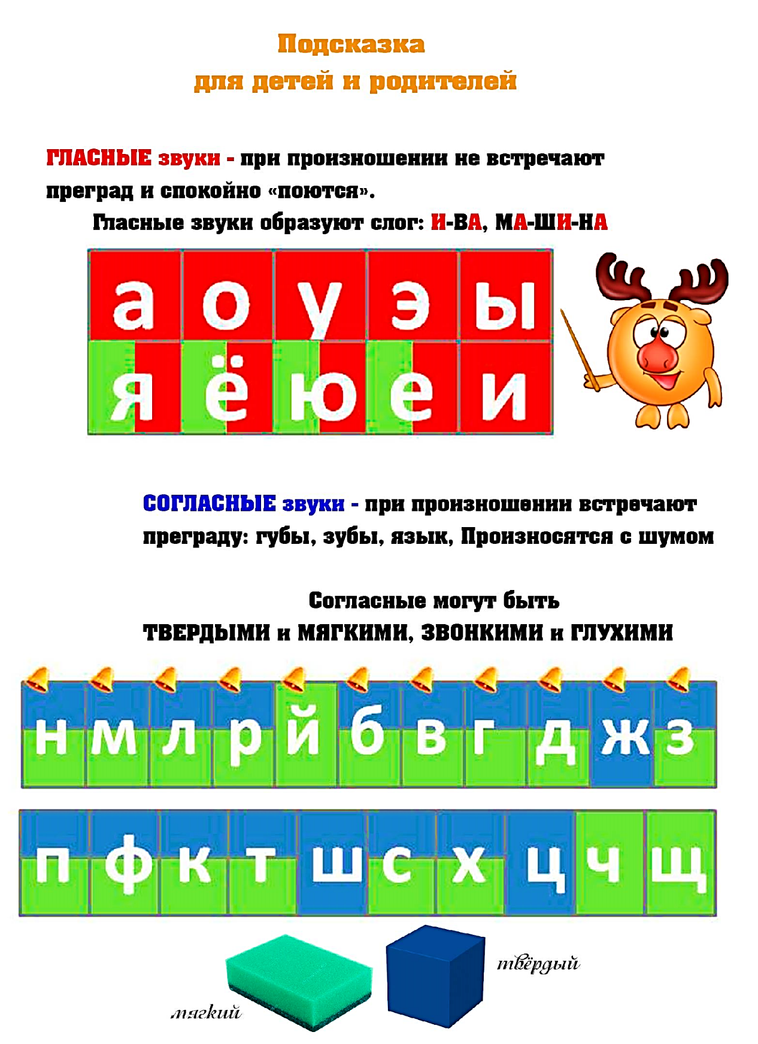

Памятка-буклет для родителей

«Звуковой анализ слов»
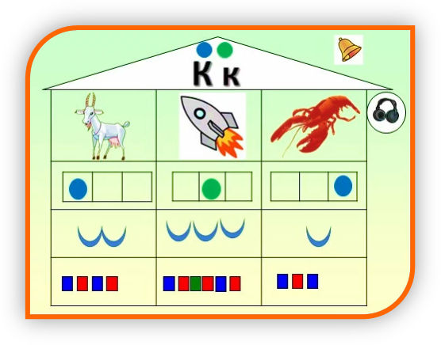


Подготовила: Иванилова Т.А.,
учитель-логопед

2022 год

Фонематический слух – это умение слышать и различать звуки речи.

Без фонематического слуха речь не будет полноценной, дети будут путать близкие по звучанию звуки (п-б, д-т, с-з, ш-ж и тд), что в последствии может отразиться на их письме.
Фонематический слух можно тренировать. Задания на выделение первого звука, узнавание слов на заданный звук, договаривание можно выполнять уже с 4-х лет.
После 5 лет у большинства детей начинает формироваться осознанное ориентирование в звуковом составе слова. Первые попытки сознательного выделения звука из слова, а затем и установление точного места того или иного звука являются необходимыми предпосылками обучения грамоте.
Если выделение звука из слова появляется у детей дошкольного возраста спонтанно, сложным же формам звукового анализа необходимо обучать специально. В возрасте от 5 до 6 лет ребёнок может при соответствующем обучении овладеть не только определением позиции звука в слове – начало, середина, конец слова, но и позиционным звуковым анализом.
Устанавливая точное место звука в слове, называя звуки по порядку их следования в слове, можно помочь своему ребёнку сделать первые шаги в осознании звуковой культуры слов, и тем самым облегчить его обучение в школе в будущем.

Звуковой анализ слов
(способ действия - алгоритм)
1. Медленно произнести это слово, выделяя голосом каждый звук и прислушаться, какие звуки есть в этом слове.
2. Посчитать сколько звуков в этом слове (по схеме).
3. Произнести слово по слогам.
4. Найти ударный слог.
5. Назвать первый звук в слове, дать ему характеристику: гласный звук/согласный звук: твердый/мягкий; звонкий/глухой.
6. Обозначить звук на схеме символом соответствующего цвета (гласный звук – красный цвет, согласный твердый звук – синий квадрат, согласный мягкий звук – зеленый квадрат).
7. Выделить второй звук … (шаги 5-6, и так с каждым звуком слова).
8. Назвать слово по схеме целиком.
9. Назвать сколько гласных звуков в слове. Сколько согласных звуков в слове. Произнести слово и послушать себя.
Например, ЗИМА:
первый звук - [з’] – согласный, звонкий, мягкий;
второй звук - [и] – гласный;
третий звук - [м] – согласный, звонкий, твёрдый; четвёртый звук - [а] – гласный
В слове «ЗИМА» 4 звука, 2 согласных и 2 гласных. Согласные звуки «З’» и «М». Гласный звук «И» и «А». Назовём звуки по порядку: «З’», «И», «М», «А». Напечатаем слово буквами: ЗИМА.

